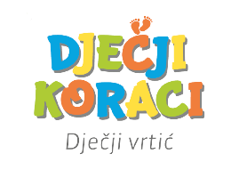 Jelovnik Dječjeg vrtića Dječji koraci
29.04.2024. – 03.05.2024.
DAN | DORUČAK | UŽINA 1 | RUČAK | UŽINA 2
Ponedjeljak | Čokoladne kuglice s mlijekom | Jagode, jabuke, banane | Juha od griza i mrkve, špageti u umaku bolonjez, cikla salata, domaći kruh | Sport keksi i voćni jogurt
Utorak | Čupavi sendvič ( čvrsti  sir i pureća šunka) | Jagode, jabuke, banane | Varivo od tikvica s krumpirom i puretinom, integralni kruh | Mramorni kolač
Srijeda
Četvrtak | Kuhana jaja, maslac i domaći kruh | Jagode, jabuke, banane | Varivo od meksičkog povrća s puretinom, suncokretov kruh | Kroasan s maslacem
Petak | Domaći kruh, namaz od tune i maslaca | Jagode, jabuke, banane | Krem juha od brokule i špinata, rižoto s miješanim  povrćem, zelena salata s matovilcem, tamni kruh | Domaći kruh i čokoladni namaz
NAPOMENA: Prema potrebi će se djeci mlađe jasličke dobi obrok pasirati.
U jutarnjem dežurstvu djeca dobivaju kekse ili pecivo. U popodnevnom dežurstvu djeca dobivaju kekse i voćni obrok
Doručak ćemo obogatiti toplim čajem.

